UNIVERSIDAD DE EL SALVADOR
FACULTAD DE INGENIERÍA Y ARQUITECTURA
ESCUELA DE INGENIERÍA DE SISTEMAS INFORMÁTICOS
EDUCACIÓN A DISTANCIA
HERRAMIENTAS DE PRODUCTIVIDAD - HDP115 | CICLO I-2026

PROYECTO FASE 1

TUTOR: CARLOS FILIBERTO ALFARO CASTRO.
GRUPO TUTORIA: 02
GRUPO INSCRITO: 04

ESTUDIANTE:
ACEVEDO ALFARO, ELÍAS RONALDO - AA23013
GONZÁLEZ SOLANO, DANIEL EDUARDO - GS22011
GONZÁLEZ ALFARO, JOSÉ MARTÍN - GA22056
MEJÍA PORTILLO, RAÚL ALEJANDRO - MP21057

SAN SALVADOR, 12 DE ABRIL DE 2026

Introducción.
En la actualidad, la gestión de la información en los laboratorios clínicos representa un reto importante debido a la dependencia de procesos manuales o sistemas poco integrados, lo que puede generar errores, retrasos y dificultades en el acceso a la información.
La transformación digital en el sector salud ha impulsado el desarrollo de soluciones tecnológicas que permiten optimizar estos procesos, mejorando la eficiencia operativa y la calidad del servicio brindado a los pacientes.
En este contexto, el presente proyecto tiene como finalidad el diseño y prototipado de un sistema web para la gestión integral de exámenes clínicos en la clínica “Minerva”. Este sistema busca automatizar el registro de pacientes, la administración de solicitudes de exámenes, el ingreso de resultados y la entrega de informes clínicos mediante herramientas digitales como la generación de reportes en formato PDF y el envío automatizado por correo electrónico.
El desarrollo de esta propuesta se basa en un enfoque de prototipado, utilizando tecnologías modernas como Laravel, PostgreSQL y herramientas de diseño de interfaces, lo que permite validar la funcionalidad del sistema antes de su implementación final.
De esta manera, se pretende ofrecer una solución accesible, eficiente y adaptable a las necesidades de laboratorios clínicos de pequeña y mediana escala, contribuyendo a mejorar la gestión de la información y la experiencia del usuario.

Antecedentes.

Evolución de los Sistemas de Información de Laboratorio (LIS).

Históricamente, la gestión de laboratorios clínicos dependía exclusivamente de registros manuales en libros de bitácora y formatos impresos. Según la literatura sobre gestión hospitalaria, la introducción de los Laboratory Information Systems (LIS) en la década de los 80 permitió la primera gran optimización de procesos. Sin embargo, estos sistemas eran cerrados y costosos. Con el impacto de las tecnologías web y la computación en la nube, el enfoque ha girado hacia aplicaciones accesibles desde cualquier navegador, eliminando la necesidad de instalaciones complejas y permitiendo la operatividad mediante estándares de comunicación digital.

Referentes Tecnológicos (Sistemas en la Web).
- OpenELIS (Open Enterprise Laboratory Information System): Es un software de código abierto ampliamente utilizado a nivel internacional. Este sistema destaca por su capacidad de gestionar el flujo de trabajo completo, desde la orden del médico hasta el resultado final. El presente proyecto retoma de este referente la importancia de la trazabilidad de la muestra y la seguridad en el manejo de datos del paciente.
- LabCollector LIMS: Una solución comercial basada en web que permite la gestión de inventarios y resultados. De este sistema se extrae la necesidad de generar reportes en formato PDF y la automatización de notificaciones para mejorar la experiencia del usuario, una funcionalidad central en el prototipo a desarrollar.
- Plataformas de Salud Digital Locales: En el contexto regional, muchos laboratorios han comenzado a implementar portales de pacientes. No obstante, se observa que en laboratorios de pequeña y mediana escala, la integración del envío automático por correo electrónico sigue siendo un proceso manual o fragmentado, lo que justifica el desarrollo de una solución integrada y simplificada.

Objetivos.

Objetivo General.
Desarrollar un prototipo funcional de una aplicación web para la gestión integral del laboratorio clínico, que automatice el control de pacientes, solicitudes y resultados médicos para optimizar la entrega de información a través de medios digitales como correo electrónico.

Objetivos Específicos.
1- Diseñar un módulo de registro que permita gestionar de forma eficiente la información personal de los pacientes y el historial de sus solicitudes de exámenes dentro del entorno web.
2- Desarrollar una interfaz de gestión de resultados que facilite al personal del laboratorio la entrada de datos clínicos y generación individual de reportes digitales para cada examen solicitado
3- Establecer un sistema de entrega de reportes que permita la impresión independiente de cada resultado clínico y automatice el envío de la totalidad de los exámenes solicitados directamente al correo electrónico del paciente

Formulación del Problema.

Problema Planteado.
Se desea desarrollar un sistema para el registro y gestión de exámenes clínicos para laboratorios clínicos. El software debe permitir el registro de pacientes, así como las solicitudes de exámenes realizadas por ellos. Además, deberá permitir el registro de los resultados de los exámenes, imprimirlos por separado y enviar los resultados de todos los exámenes solicitados por correo electrónico.
En la actualidad, muchos laboratorios clínicos enfrentan dificultades en la gestión eficiente de la información relacionada con pacientes, solicitudes de exámenes y resultados clínicos. Estos procesos, en varias ocasiones, se realizan de forma manual o mediante sistemas poco integrados, lo que genera retrasos, duplicidad de información, errores en el registro de datos y limitaciones en la entrega oportuna de resultados. Asimismo, la falta de un sistema eficiente dificulta la información de los exámenes realizados, el acceso rápido a historiales clínicos y la comunicación efectiva con los pacientes. La entrega de resultados suele depender de procesos presenciales o poco automatizados, lo cual impacta negativamente en la calidad del servicio y la satisfacción del usuario.

Ante esta problemática, nace la necesidad de diseñar y prototipar un sistema informático que permita optimizar la gestión de exámenes clínicos en laboratorios. Este sistema deberá facilitar el registro de pacientes, la administración de solicitudes de exámenes, el almacenamiento de resultados, así como la generación e impresión de informes individuales. Además, deberá incorporar funcionalidades para el envío automatizado de resultados por correo electrónico, mejorando así la eficiencia operativa y la experiencia del paciente.
En este contexto, la presente propuesta se centra en responder a la siguiente interrogante:

¿Cómo diseñar un sistema de software enfocado a la clínica “Minerva” que permita gestionar de manera eficiente el registro de pacientes, la solicitud, procesamiento y entrega de resultados de exámenes clínicos en un laboratorio, garantizando precisión, rapidez y accesibilidad de la información?

Alcances y Limitaciones.

Alcances.
El proyecto tiene como finalidad el desarrollo de un sistema de registro y gestión de exámenes clínicos en laboratorios, orientado a mejorar la organización de la información de los pacientes, el control de las solicitudes de exámenes y la entrega de resultados de forma eficiente.

Este sistema permitirá digitalizar procesos que comúnmente se realizan de manera manual, facilitando el almacenamiento, consulta y administración de los datos relacionados con los servicios que ofrece el laboratorio clínico. el sistema abarcara el registro de solicitudes de exámenes clínicos, las cuales estarán asociadas a cada paciente, así como la fecha en que fueron solicitados y su estado dentro del proceso del laboratorio.

El proyecto incluirá la gestión y registro de los resultados de los exámenes clínicos, permitiendo al personal del laboratorio ingresar los resultados obtenidos una vez que el análisis haya sido realizado. También se contempla la generación e impresión de los resultados de los exámenes de forma individual. Además, el sistema permitirá el envío de los resultados completos por correo electrónico, agrupando todos los exámenes solicitados por el paciente en una misma solicitud para su entrega digital.

Limitaciones.

En el desarrollo de este proyecto presenta ciertas limitaciones que deben ser consideradas durante su implementación y evaluación.
En primer lugar, el sistema se desarrollará como un prototipo funcional, por lo que no se incluirá todas las características avanzadas de un sistema comercial completo.
Asimismo, existe una limitación en los recursos tecnológicos, ya que el desarrollo se realizará con herramientas accesibles y de uso académico a los estudiantes, lo cual puede restringir el rendimiento, y la seguridad del sistema en un entorno real de producción.

También otro punto de consideración es la limitación del tiempo disponible para el desarrollo del proyecto, debido al tiempo que se tiene para desarrollar este proyecto, esto puede impedir la implementación de todas las funcionalidades ideales o la realización de pruebas exhaustivas a modo de perfeccionar el sistema.
Finalmente, el sistema dependerá de la conectividad a internet para su funcionamiento, ya que está basado en una plataforma web, lo que podría afectar su uso en lugares con acceso limitado o inestable a la red.

Descripción del Sistema.
El presente proyecto consiste en el diseño y prototipado de un sistema web local orientado a la gestión integral de exámenes clínicos en laboratorios. Este sistema tiene como finalidad optimizar los procesos de registro, control y entrega de resultados, mediante la digitalización y automatización de las actividades principales dentro del laboratorio.
El sistema estará dirigido a cuatro tipos de usuarios: pacientes, recepcionistas, personal de laboratorio y administradores. Cada uno contará con funcionalidades específicas según su rol. Los pacientes podrán registrarse, iniciar sesión, agendar exámenes clínicos seleccionando el tipo y horario disponible, y recibir sus resultados mediante correo electrónico. La recepcionista tendrá acceso al control y seguimiento de los exámenes solicitados, pudiendo visualizar cuáles están pendientes o finalizados, así como la información del paciente, tipo de examen y tiempos de entrega.
Por su parte, el personal de laboratorio será responsable de consultar las solicitudes de exámenes realizadas por los pacientes, ingresar los resultados obtenidos a partir de los análisis clínicos y completar el proceso dentro del sistema. El administrador tendrá acceso a una vista general del sistema, permitiéndole supervisar los exámenes realizados y pendientes, así como el estado general de las operaciones.
Entre las funcionalidades principales del sistema se incluyen el registro y gestión de pacientes, la administración de solicitudes de exámenes, el registro de resultados clínicos, la generación e impresión de resultados en formato digital (PDF) y físico, así como el envío automatizado de resultados por correo electrónico. Adicionalmente, el sistema contará con historial de exámenes por paciente, búsqueda de información específica, generación de reportes, control de usuarios.
El flujo de funcionamiento del sistema inicia con el registro e inicio de sesión del paciente, quien posteriormente agenda el examen clínico en un horario disponible. Esta solicitud es gestionada por la recepcionista, quien da seguimiento al proceso. Una vez el paciente se presenta al laboratorio y se realiza la toma de muestra, el personal de laboratorio ingresa los resultados al sistema. Finalmente, el sistema genera automáticamente el informe del examen, permitiendo su impresión y envío al correo electrónico del paciente. Este proceso puede repetirse múltiples veces, ya que un paciente puede solicitar más de un examen.
En cuanto a la tecnología, el sistema será prototipado utilizando herramientas modernas de desarrollo web, incluyendo Laravel 12 como framework principal, PostgreSQL 17 como sistema de gestión de base de datos, TailwindCSS para el diseño de interfaces, PrimeVue para componentes interactivos y Figma para el diseño del prototipo visual.
El alcance del proyecto se limita al desarrollo de un prototipo funcional, el cual permitirá simular los procesos principales del sistema, garantizando la correcta ejecución del flujo de registro, solicitud, procesamiento y entrega de resultados para al menos dos o tres tipos de exámenes clínicos. No se contempla la implementación completa en un entorno productivo, sino la validación del diseño y funcionalidad del sistema propuesto.

Metodología.
Para el desarrollo del proyecto de la clínica, se implementará el trabajo ágil Scrum. Esta elección permite una gestión iterativa e incremental, facilitando la entrega de un prototipo funcional mediante ciclos de trabajo denominados Sprints

Estructura de trabajo para Scrum
- Roles del Equipo: El grupo de trabajo se organizará para cubrir los roles de Scrum, donde los estudiantes Acevedo Alfaro, González Solano, González Alfaro y Mejía Portillo colaborarán como un equipo de desarrollo autogestionado
- Gestión de Actividades: Se utilizará Redmine como Sistema de Gestión de Proyectos (SGP) para la planificación de tareas, tiempos y asignación de responsables
- Control de Versiones: El desarrollo del código fuente y la documentación se gestionará mediante Git, asegurando la trazabilidad de los cambios desde la fase inicial

Fase de Metodología Técnica (Integradas en Sprints)
La Ejecución de la técnica se divide en seis fases a lo largo del proyecto
- Investigación y Recolección de Requisitos: Se analizan las necesidades de la clínica para definir el Product Backlog, identificando los procesos de registro de pacientes, solicitudes y entrega de resultados
- Diseño de la Arquitectura y Base de Datos: Se define la estructura técnica utilizando PostgreSQL 17 y se diseñan las relaciones lógicas entre las entidades del sistema.
- Diseño de Interfaces (Mockups): Mediante la herramienta Figma, se crean las representaciones visuales e interactivas de alta fidelidad para validar el flujo de usuario antes de la codificación
- Desarrollo de Prototipo: Implementación de la lógica de negocio utilizando el framework Laravel 12, con estilos de Tailwind CSS y componentes de PrimeVue.
- Integración de Servicios: Configuración técnica para el envío automatizado de correos electrónicos y la generación de reportes clínicos en formato PDF con firma digital.
- Pruebas y Refinamiento: Configuración técnica para el envío automatizado de correos electrónicos y la generación de reportes clínicos en formato PDF con firma digital.

Planificación del Proyecto.

Para el desarrollo del sistema de gestión de exámenes clínicos se adoptará la metodología ágil Scrum, organizando el trabajo en iteraciones llamadas Sprints, permitiendo la entrega progresiva de un prototipo funcional.

Estructura de Sprints

Sprint 1: Análisis y Diseño
Objetivo: Definir la base del sistema.
Actividades:
- Recolección de requisitos
- Definición del Product Backlog
- Diseño de base de datos
- Elaboración de diagramas (casos de uso y clases)
- Diseño de prototipos en Figma
Entregables:
- Documento de requisitos
- Mockups del sistema
- Diagrama de clases

Sprint 2: Desarrollo del Prototipo
Objetivo: Implementar funcionalidades principales.
Actividades:
- Registro de pacientes
- Inicio de sesión
- Solicitud de exámenes
- Panel de recepcionista
- Base de datos en PostgreSQL
Entregables:
- Módulos funcionales básicos
- Base de datos operativa

Sprint 3: Integración y Pruebas
Objetivo: Analizar y validar el sistema.
Actividades:
- Ingreso de resultados clínicos
- Generación de reportes PDF
- Envío de correos electrónicos
- Pruebas del sistema
- Corrección de errores
Entregables:
- Prototipo funcional completo
- Documentación final

Herramientas a Utilizar
- Laravel 12 → Desarrollo backend
- PostgreSQL 17 → Base de datos
- Tailwind CSS → Diseño de interfaz
- PrimeVue → Componentes UI
- Figma → Prototipos
- Git → Control de versiones
- Redmine → Gestión de tareas

Diagrama de actividades
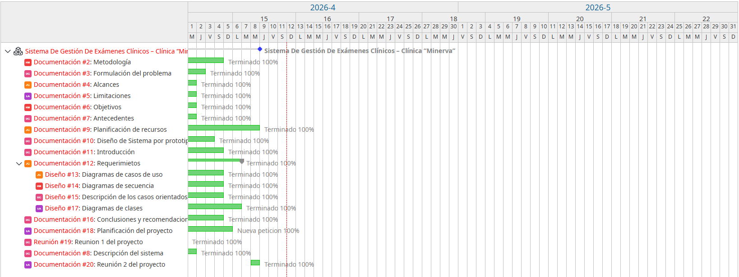

Planificación de los recursos.
Para el desarrollo del sistema de gestión de exámenes clínicos para la clínica “Minerva”, se realizó una planificación de los recursos necesarios para garantizar la correcta ejecución del proyecto durante los diferentes sprints definidos en la metodología Scrum.
Recursos Humanos
El equipo de trabajo está conformado por cuatro estudiantes, quienes colaborarán en las diferentes etapas del desarrollo del sistema, distribuyendo las responsabilidades de acuerdo con las actividades del proyecto.

integrante | Rol dentro del proyecto
Raul | Diseñador de interfaces/ prototipos
Martin | Analista de Requisitos
Elias | Planificación y modelado
Daniel | Desarrollador

Aunque existen responsabilidades individuales, todo el equipo participará en el desarrollo, pruebas y revisión del sistema, siguiendo el enfoque colaborativo de la metodología Scrum.
Recursos de Software
Para el desarrollo del sistema se utilizarán diferentes herramientas tecnológicas que facilitarán la programación, diseño, control de versiones y gestión del proyecto.

herramienta | uso en el proyecto
Laravel 12 | framework para el desarrollo del backend del sistema
PostgreSQL 17 | sistema de gestión de base de datos
Tailwind CSS | diseño visual e interfaz del sistema
PrimeVue | componentes interactivos para la interfaz
Figma | diseño de prototipos y mockups del sistema
Git | control de versiones del código
Redmine | gestión de tareas y seguimiento del proyecto
Visual Studio Code | editor de código para el desarrollo del sistema

Recursos de Hardware
Para el desarrollo del proyecto se utilizarán los equipos personales de los integrantes del grupo.

recursos | descripción
computadoras personales | equipos utilizados por cada integrante para el desarrollo del sistema
conexión a internet | necesaria para el trabajo colaborativo, control de versiones y uso de herramientas en línea

recursos de información.

también se utilizaran recursos de apoyo para el desarrollo del proyecto.

recursos | descripción
documentación técnica de laravel | apoyo para la implementación del backend
documentación de postgreSQL | apoyo para el diseño de la base de datos
artículos y referencias académicas | información sobre sistemas de información de laboratorio (LIS)

Requerimientos.

Descripción de los procesos.
El sistema propuesto para la gestión de exámenes clínicos en el laboratorio de la clínica “Minerva” se estructura en una serie de procesos interrelacionados que permiten automatizar el flujo completo de atención, desde el registro del paciente hasta la entrega final de resultados.
El primer proceso corresponde al registro de pacientes, en el cual el usuario ingresa sus datos personales en el sistema. Esta información queda almacenada en la base de datos, permitiendo su posterior consulta y reutilización en futuras solicitudes. Una vez registrado, el paciente puede acceder al sistema mediante el proceso de inicio de sesión, el cual valida sus credenciales y le permite interactuar con las funcionalidades disponibles según su rol.
Posteriormente, se lleva a cabo el proceso de solicitud de exámenes clínicos, donde el paciente selecciona el tipo de examen requerido, así como la fecha y el horario disponible. Esta solicitud queda registrada en el sistema y pasa a ser gestionada por la recepcionista.
El proceso de gestión de exámenes, a cargo de la recepcionista, consiste en el monitoreo y control de las solicitudes realizadas. En esta etapa se verifica la información del paciente, el tipo de examen solicitado y el estado del proceso (pendiente o finalizado), facilitando la organización del flujo de trabajo dentro del laboratorio.
Una vez el paciente se presenta y se realiza la toma de muestra, inicia el proceso de análisis e ingreso de resultados, en el cual el personal del laboratorio registra los datos obtenidos a partir del examen clínico. Esta información es almacenada en el sistema y asociada a la solicitud correspondiente.
Con los resultados ingresados, el sistema ejecuta el proceso de generación de reportes, mediante el cual se crea un documento en formato digital (PDF) que incluye los resultados del examen, datos del paciente y la firma del laboratorio. Este reporte puede ser visualizado e impreso de manera individual.
Finalmente, se realiza el proceso de entrega de resultados, el cual se lleva a cabo de dos formas: mediante la impresión física del documento o a través del envío automatizado por correo electrónico, donde el paciente recibe todos los resultados asociados a su solicitud.
Adicionalmente, el sistema contempla el proceso de consulta de historial clínico, permitiendo a los pacientes acceder a registros anteriores de sus exámenes y resultados, lo cual mejora la trazabilidad y continuidad de la información médica.
En conjunto, estos procesos permiten optimizar la gestión del laboratorio clínico, reduciendo errores, evitando duplicidad de información y mejorando la eficiencia en la entrega de resultados, garantizando rapidez, accesibilidad y una mejor experiencia para el usuario.

Diagrama de Casos de Uso.
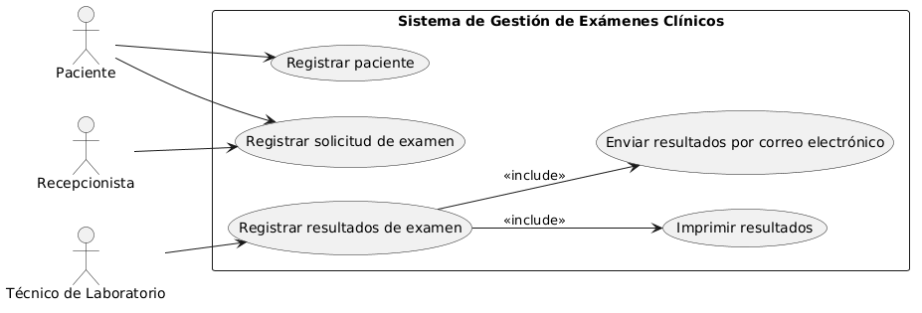

Descripción de los casos orientados a crear prototipos.
Para el desarrollo del prototipo del sistema, se han definido los siguientes casos de uso principales, los cuales representan las funcionalidades clave que serán diseñadas mediante interfaces visuales.
1. Registro de paciente
Permite al usuario crear una cuenta dentro del sistema mediante el ingreso de sus datos personales. Este prototipo incluirá un formulario de registro con validaciones básicas.
2. Inicio de sesión
Permite a los usuarios autenticarse en el sistema mediante sus credenciales, accediendo a las funcionalidades según su rol.
3. Solicitud de examen clínico
El paciente podrá seleccionar el tipo de examen, la fecha y el horario disponible. Este prototipo mostrará un formulario interactivo para la solicitud.
4. Gestión de exámenes (Recepcionista)
La recepcionista podrá visualizar los exámenes pendientes y realizados, incluyendo información del paciente, tipo de examen y estado del proceso.
5. Ingreso de resultados (Laboratorio)
El personal del laboratorio podrá ingresar los resultados obtenidos para cada examen solicitado. El prototipo incluirá formularios para registrar datos clínicos.
6. Generación e impresión de resultados
El sistema permitirá visualizar los resultados en formato PDF, incluyendo la firma digital del laboratorio, con opción de impresión.
7. Envío de resultados por correo electrónico
Simulación del envío automático de resultados al paciente una vez completado el examen.
8. Consulta de historial de exámenes
El paciente podrá visualizar los exámenes realizados anteriormente y sus respectivos resultados.

Diagrama de Clases.
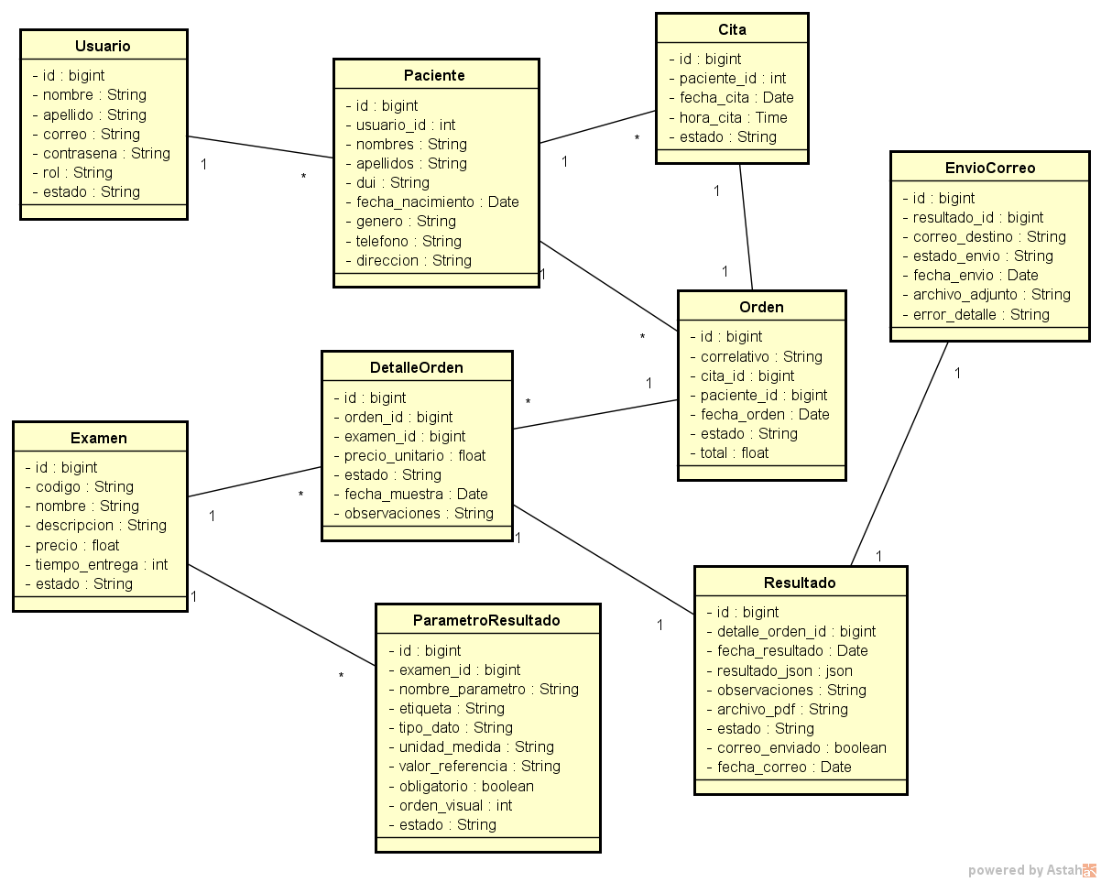

Diagrama de Secuencia.

Paciente:
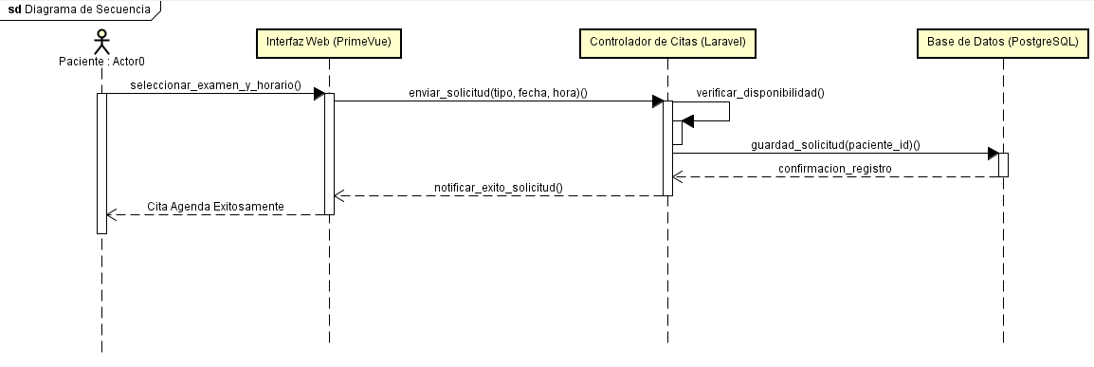

Recepcionista:
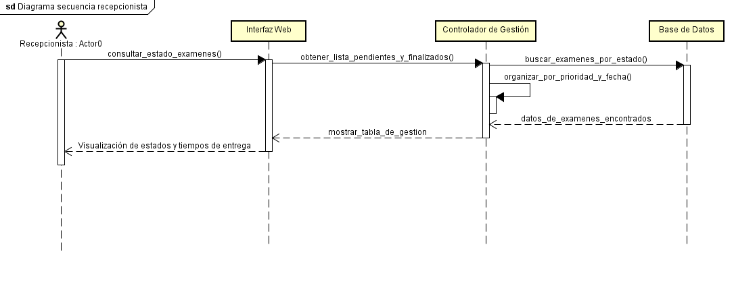

Técnico de Laboratorio:
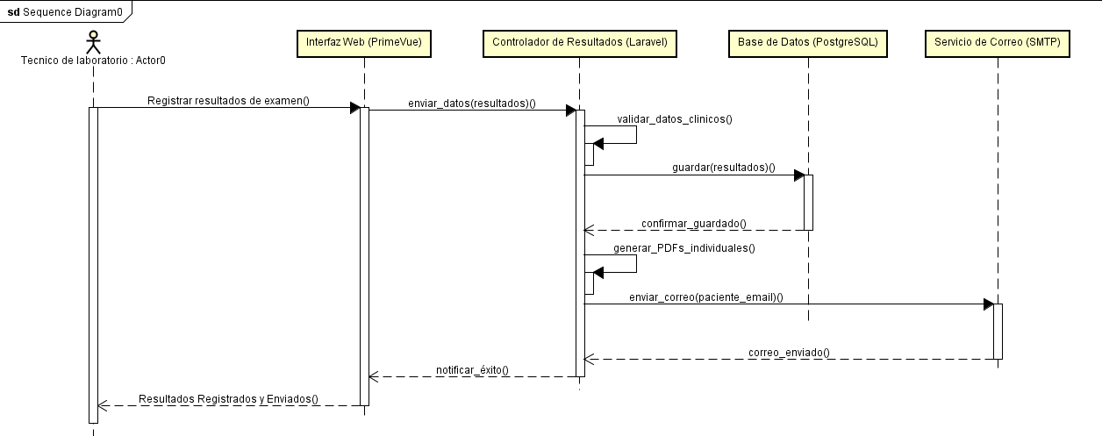

Diseño de Sistema por Prototipos.
El presente proyecto adopta un enfoque de desarrollo basado en prototipos, el cual permite diseñar y validar el sistema antes de su implementación final. Este enfoque consiste en la creación de representaciones visuales del sistema (mockups) que simulan su funcionamiento y permiten evaluar la interacción de los usuarios con las diferentes funcionalidades.
El prototipado se llevará a cabo utilizando la herramienta Figma, mediante la cual se diseñarán las interfaces principales del sistema, tales como el registro de usuarios, la solicitud de exámenes, el ingreso de resultados y la visualización de reportes. Estos prototipos permitirán representar de manera clara el flujo del sistema y la experiencia del usuario.
El diseño por prototipos se desarrollará de forma iterativa, permitiendo realizar ajustes y mejoras continuas en función de la evaluación del flujo de uso, la facilidad de navegación y la correcta representación de los procesos del laboratorio clínico.
Este enfoque facilita la identificación temprana de errores de diseño, mejora la comunicación de la solución propuesta y asegura que el sistema cumpla con los requerimientos funcionales definidos antes de su desarrollo completo.
Es importante destacar que los prototipos desarrollados no constituyen una implementación funcional del sistema, sino una representación visual e interactiva de las interfaces, cuyo propósito es validar el diseño, la navegación y la estructura del sistema antes de su desarrollo definitivo, estas interfaces pueden cambiar a medida se desarrolle el sistema.

Prototipos del Sistema
A continuación, se presentan las interfaces diseñadas en Figma que representan el funcionamiento del sistema propuesto:
1. Pantalla de Inicio de Sesión
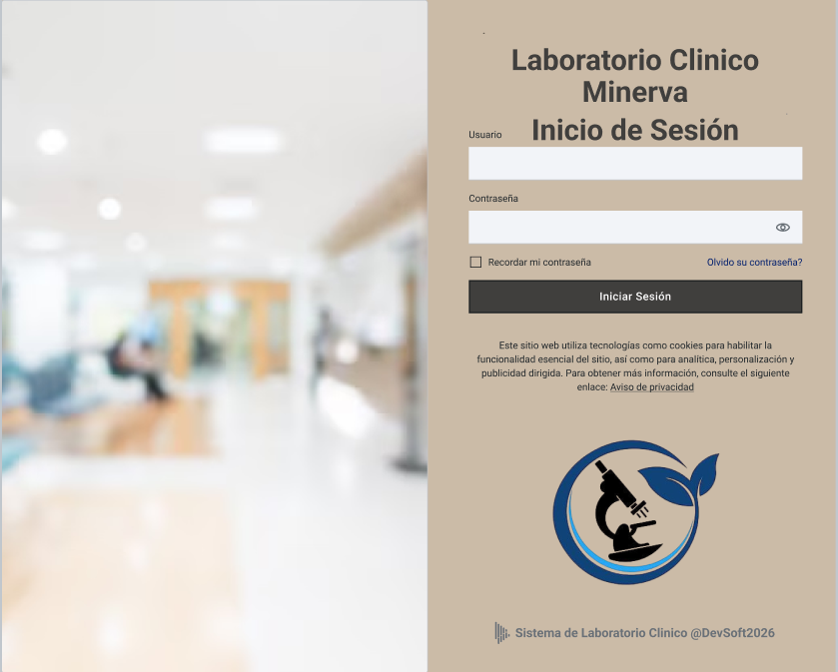
2. Pantalla de Registro de Paciente
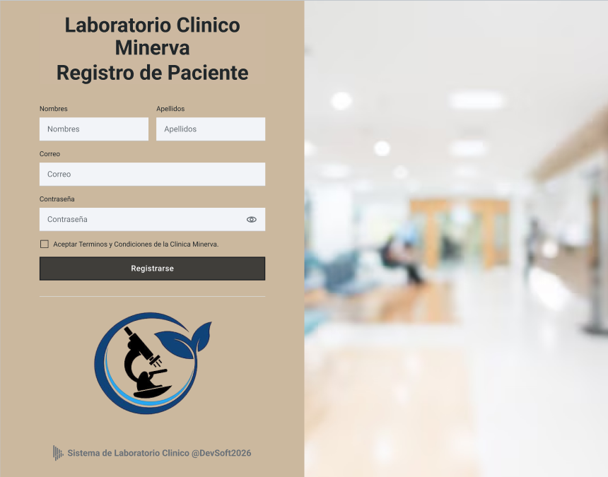
3. Solicitud de Examen Clínico
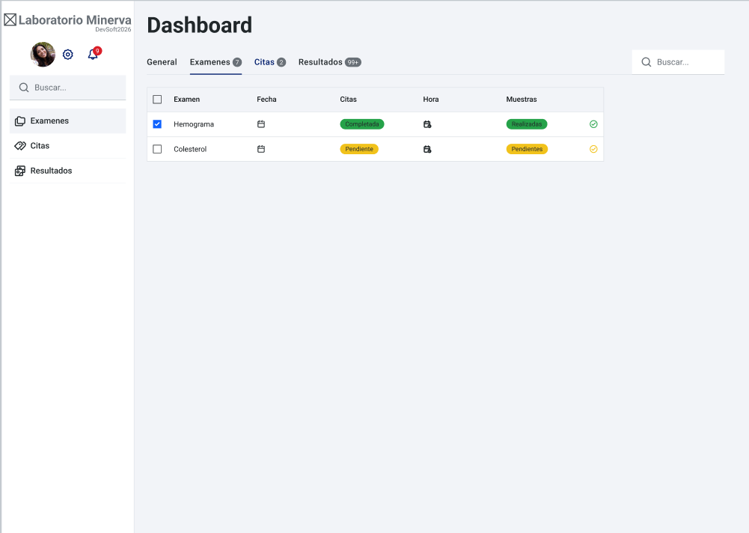
4. Panel de Recepcionista
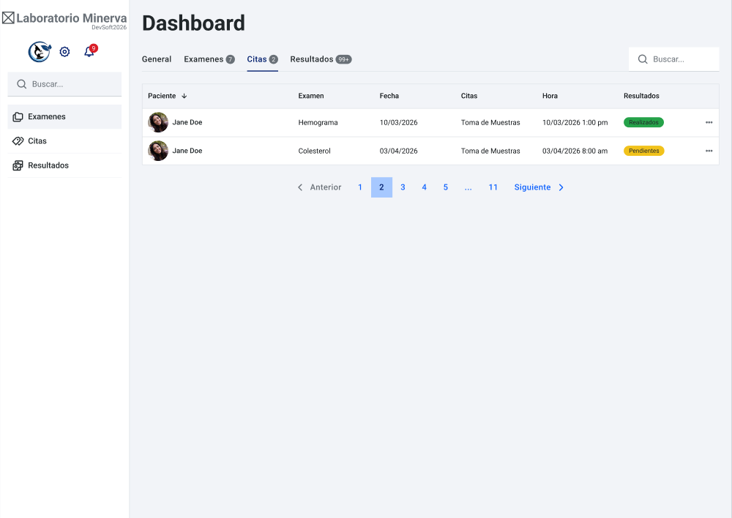
5. Panel de Laboratorio
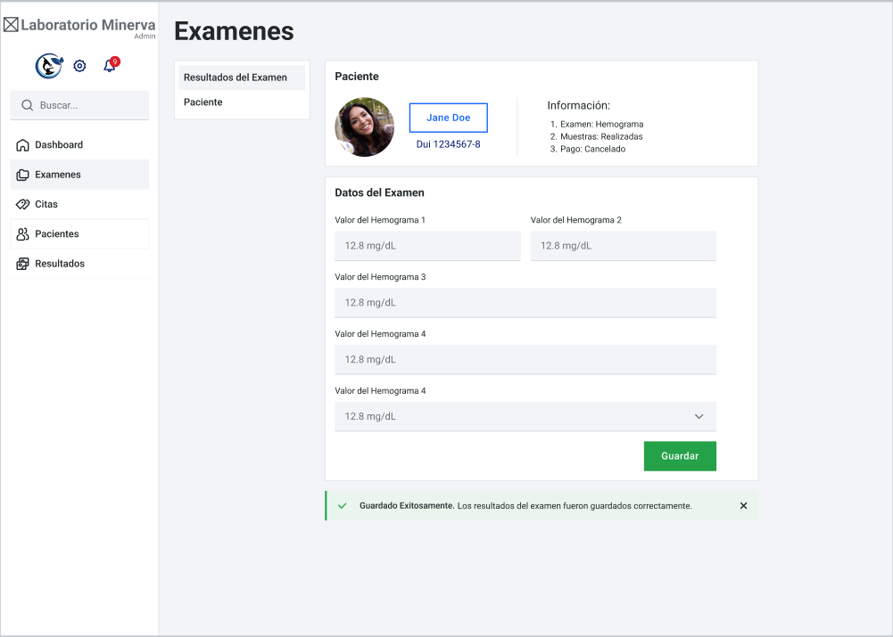
6. Visualización de Resultados
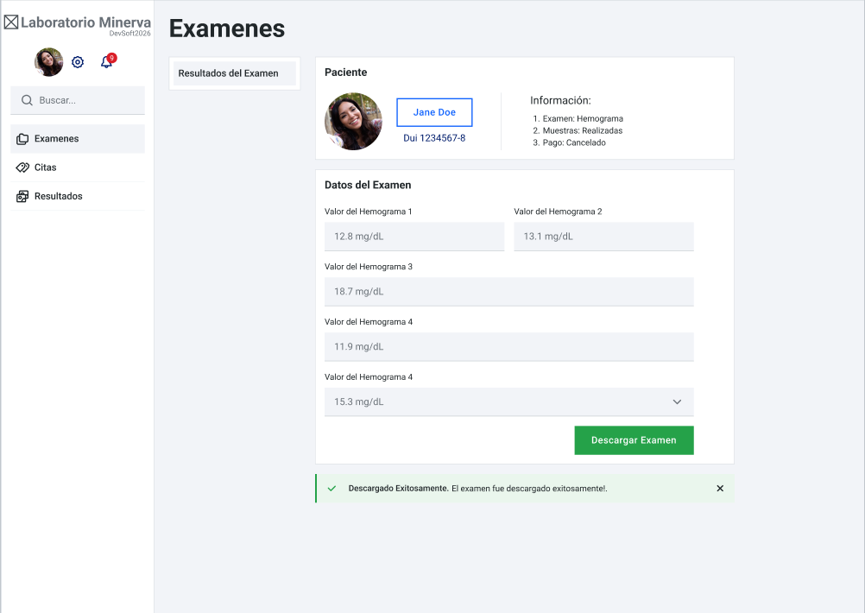

Conclusiones y Recomendaciones.

Conclusiones.
El desarrollo del prototipo de sistema web para la gestión de exámenes clínicos permite evidenciar la importancia de la digitalización de los procesos dentro de los laboratorios, especialmente en entornos donde aún predominan métodos manuales o poco integrados. La propuesta planteada demuestra que es posible optimizar significativamente el registro de pacientes, la administración de solicitudes y la entrega de resultados mediante el uso de herramientas tecnológicas accesibles.
De tal manera que el sistema diseñado contribuye a mejorar la organización de la información, reducir errores en el manejo de datos y agilizar la entrega de resultados clínicos, lo cual impacta directamente en la calidad del servicio y la satisfacción del paciente. La incorporación de funcionalidades como la generación automática de reportes en PDF y el envío por correo electrónico fortalece la eficiencia operativa del laboratorio.
Por otra parte, el uso de metodologías ágiles como Scrum y el enfoque de desarrollo basado en prototipos permiten una mejor adaptación a los requerimientos del sistema, facilitando la identificación temprana de mejoras y la validación del diseño antes de su implementación completa.
Finalmente, aunque el sistema se desarrolla como un prototipo, cumple con los objetivos planteados al simular de manera efectiva los procesos principales del laboratorio clínico, sentando las bases para una futura implementación en un entorno real.

Recomendaciones.
Se recomienda, como primer paso, realizar la implementación del sistema en un entorno real de producción, incorporando mejoras en aspectos de seguridad, rendimiento y escalabilidad, con el fin de garantizar un funcionamiento óptimo en condiciones reales de uso.
Asimismo, es importante fortalecer los mecanismos de seguridad de la información, incluyendo el cifrado de datos, control de accesos por roles y cumplimiento de normativas relacionadas con la protección de datos clínicos de los pacientes.
Se sugiere también ampliar las funcionalidades del sistema, integrando módulos adicionales como la gestión de inventario de insumos, integración con equipos de laboratorio y la implementación de notificaciones en tiempo real para mejorar la comunicación con los usuarios.
Otra recomendación clave es realizar pruebas exhaustivas con usuarios finales (pacientes, recepcionistas y personal de laboratorio), con el objetivo de identificar posibles mejoras en la usabilidad y experiencia del sistema antes de su despliegue definitivo.
Finalmente, se recomienda considerar la posibilidad de migrar el sistema a una infraestructura en la nube, lo que permitiría mayor disponibilidad, acceso remoto y escalabilidad, especialmente en contextos donde se requiera crecimiento o integración con otros sistemas de salud.

Referencia Bibliográfica.
Sepulveda, J. L., y Young, D. S. (2013). The ideal laboratory information system [El sistema de información de laboratorio ideal]. Archives of Pathology & Laboratory Medicine, 137(8), 1129-1140. https://doi.org/10.5858/arpa.2012-0362-RA

OpenELIS Foundation. (2021). OpenELIS Global: Laboratory information system software for public health laboratories [OpenELIS Global: Software de sistema de información de laboratorio para laboratorios de salud pública]. https://openelis-global.org/

AgileBio. (2023). LabCollector LIMS: Laboratory information management system for every lab [LabCollector LIMS: Sistema de gestión de información de laboratorio para cada laboratorio]. https://labcollector.com/

Anexos.

